KLASA IV
Lekcja: 05.05.2020r.(wtorek)
Temat: Ułamki o mianownikach 10, 100, 1000, …
Drodzy uczniowie, na tej lekcji dowiecie się co to są ułamki dziesiętne.
- Proszę o przeczytanie, przeanalizowanie ćwiczeń A, B, C z podręcznika ze str. 182 i 183.
- W zeszycie przedmiotowym zapiszcie poniższe przykłady:
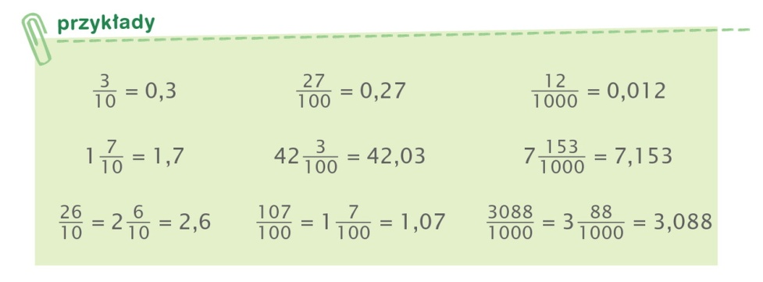

- Skorzystajcie z poniższych materiałów, aby lepiej zrozumieć podane zagadnienia, możecie rozwiązać podane w nich ćwiczenia
- https://epodreczniki.pl/a/ulamki-o-mianownikach-10-100-1000/D4yicIu1
- https://www.youtube.com/watch?v=oWVVnG1hWC0

- W zeszycie przedmiotowym wykonajcie zad. 1 z podręcznika str. 185
- Wykonajcie w zeszycie ćwiczeń str. 73
- Dla chętnych zad. 2 z podręcznika ze str. 184

W środę 06.05.2020r. o godz. 11⁰⁰ piszecie sprawdzian o ułamkach zwykłych (Dokładne instrukcje otrzymacie na Waszą pocztę mailową)
W razie problemów proszę o kontakt .
We wtorek o godz. 12 spotykamy się na lekcji.
Życzę miłej nauki. Pozdrawiam M. Seremak

